Первый день осени – радостный и волнительный для многих дошкольников. Начинается новый период увлекательной дошкольной жизни с играми и новыми впечатлениями.
Мы отметили День Знаний весёлым праздником: танцевали, играли, учились хорошим манерам, вспоминали правила безопасности на дорогах.
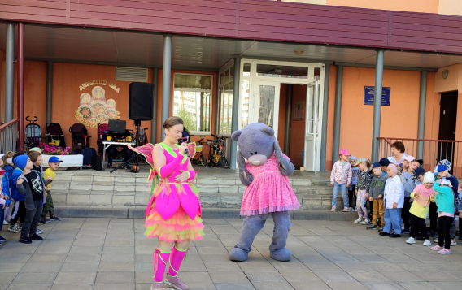
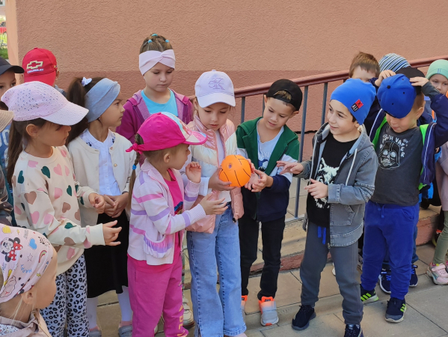
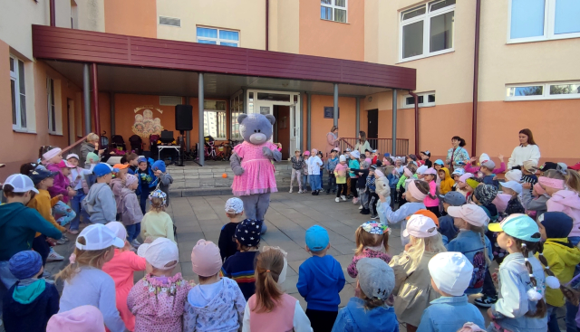
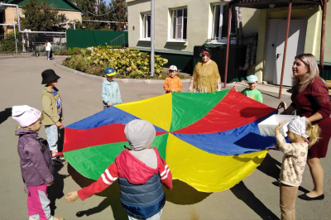
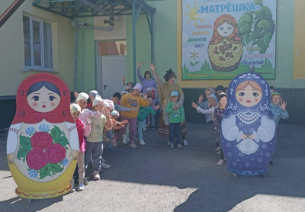
Мы поздравляем всех – детей, родителей, педагогов с этим праздником! Этот день открывает новый учебный год. Пусть он будет увлекательным, интересным и принесет новые знания, открытия и новых друзей!!!

